光敏电阻
光敏电阻又称光导管，常用的制作材料为硫化镉，另外还有硒、硫化铝、硫化铅和硫化铋等材料。这些制作材料具有在特定波长的光照射下，其阻值迅速减小的特性。这是由于光照产生的载流子都参与导电，在外加电场的作用下作漂移运动，电子奔向电源的正极，空穴奔向电源的负极，从而使光敏电阻器的阻值迅速下降。
通常，光敏电阻器都制成薄片结构，以便吸收更多的光能。当它受到光的照射时，半导体片（光敏层）内就激发出电子—空穴对，参与导电，使电路中电流增强。为了获得高的灵敏度，光敏电阻的电极常采用梳状图案，它是在一定的掩膜下向光电导薄膜上蒸镀金或铟等金属形成的。光敏电阻器通常由光敏层、玻璃基片（或树脂防潮膜）和电极等组成。光敏电阻器在电路中用字母“R”或“RL”、“RG”表示。
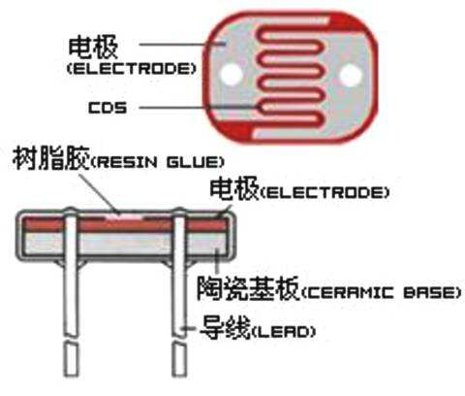
主要参数与特性
- 光电流、亮电阻。光敏电阻器在一定的外加电压下，当有光照射时，流过的电流称为光电流，外加电压与光电流之比称为亮电阻，常用“100LX”表示。
- 暗电流、暗电阻。光敏电阻在一定的外加电压下，当没有光照射的时候，流过的电流称为暗电流。外加电压与暗电流之比称为暗电阻，常用“0LX”表示。
- 灵敏度。灵敏度是指光敏电阻不受光照射时的电阻值（暗电阻）与受光照射时的电阻值（亮电阻）的相对变化值。
- 光谱响光谱响应又称光谱灵敏度，是指光敏电阻在不同波长的单色光照射下的灵敏度。若将不同波长下的灵敏度画成曲线，就可以得到光谱响应的曲线。
- 光照特性。光照特性指光敏电阻输出的电信号随光照度而变化的特性。从光敏电阻的光照特性曲线可以看出，随着的光照强度的增加，光敏电阻的阻值开始迅速下降。若进一步增大光照强度，则电阻值变化减小，然后逐渐趋向平缓。在大多数情况下，该特性为非线性。
- 伏安特性曲线。伏安特性曲线用来描述光敏电阻的外加电压与光电流的关系，对于光敏器件来说，其光电流随外加电压的增大而增大。
- 温度系数。光敏电阻的光电效应受温度影响较大，部分光敏电阻在低温下的光电灵敏较高，而在高温下的灵敏度则较低。

原理图
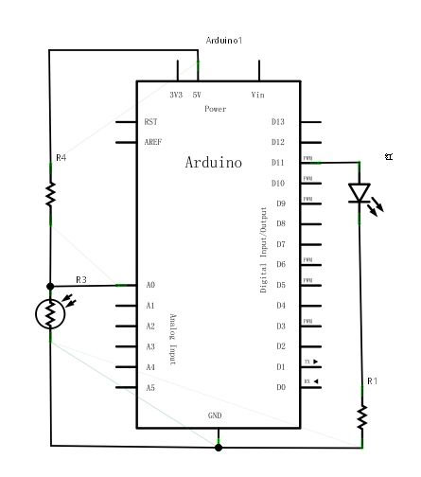

实物连接图
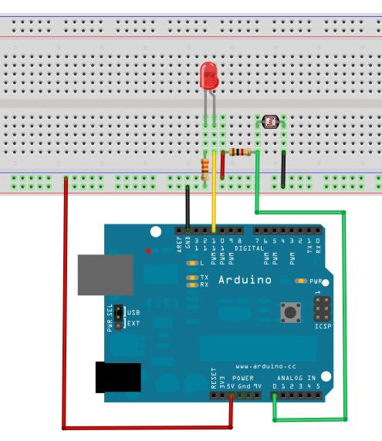

程序
/*
通过检测光敏电阻的变化值，用于控制 LED 的闪烁频率，值越大，闪烁越慢
*/
int sensorPin = A0; // 模拟输入引脚
int LEDPin = 13; // LED 指示灯引脚
int sensorValue = 0; // 模拟输入数值变量
void setup() {
// 声明引脚为输出模式
pinMode(LEDPin, OUTPUT);
}
void loop() {
// 读取电位器电压值
sensorValue = analogRead(sensorPin);
// 点亮 LED
digitalWrite(LEDPin, HIGH);
// 使用读取的这个模拟量值作为演示时间，单位 ms，范围 0-1023
delay(sensorValue);
// 熄灭 LED
digitalWrite(LEDPin, LOW);
// 使用读取的这个模拟量值作为演示时间，单位 ms，范围 0-1023
delay(sensorValue);
}

